26

Agrupación Política Nacional Centro de Estudios para el Desarrollo de México
4.26 Agrupación Política Nacional Centro de Estudios para el Desarrollo de México

El día 12 de mayo de 2006, la Agrupación Política Nacional Centro de Estudios para el Desarrollo de México entregó, en tiempo y forma, el Informe Anual sobre el origen y destino de los recursos que recibió durante el ejercicio de 2005, en la Secretaría Técnica de la Comisión de Fiscalización de los Recursos de los Partidos y Agrupaciones Políticas, de conformidad con lo establecido en el artículo 35, párrafos 11 y 12 del Código Federal de Instituciones y Procedimientos Electorales y el artículo 12.1 del Reglamento que Establece los Lineamientos, Formatos, Instructivos, Catálogo de Cuentas y Guía Contabilizadora Aplicables a las Agrupaciones Políticas Nacionales en el Registro de sus Ingresos y Egresos y en la Presentación de sus Informes, aprobado por el Consejo General del Instituto Federal Electoral en sesión del 17 de diciembre de 1999, vigente a partir del 1 de enero de 2000.

4.26.1 Inicio de los Trabajos de Revisión

El día 12 de mayo de 2006 se dio inicio a los trabajos de revisión de las cifras consignadas en el Informe “IA-APN”. Mediante oficio STCFRPAP/205/06 del 16 de febrero de 2006 recibido por la Agrupación Política el 21 del mismo mes y año, la Secretaría Técnica de la Comisión de Fiscalización solicitó a la Agrupación que remitiera los registros contables correspondientes al ejercicio de 2005, así como la documentación comprobatoria soporte de dichos registros, a fin de verificar las cifras consignadas en su Informe Anual “IA-APN” y sus formatos anexos, tal como lo establecen los artículos 38 párrafo 1, inciso k) y 49-A, párrafo 2, inciso a) en relación con el 34, párrafo 4, del Código Federal de Instituciones y Procedimientos Electorales, así como los artículos 12.4 y 14.2 del Reglamento de la materia.

Con escrito sin número del 12 de mayo de 2006, la Agrupación presentó la siguiente documentación:

- Formato “IA-APN”

- Formato “IA-1-APN” Detalle de aportaciones de Asociados y simpatizantes.

- Formato “IA-2-APN” detalle de ingresos por autofinanciamiento.

- Formato “IA-3-APN” Detalle de Ingresos por Rendimientos Financieros, Fondos y Fideicomisos.

- Póliza de Ingresos número PI-1/2/09-05.

- Los estados de cuenta bancarios de la cuenta “CB-APN” señalada en el reglamento, correspondiente al año del ejercicio se reporta, así como las conciliaciones bancarias.

- Las balanzas de comprobación mensuales del mes de septiembre al mes de diciembre de 2005, todas a ultimo nivel.

- Publicaciones mensuales de agosto a diciembre y una publicación trimestral correspondiente a octubre-diciembre.

- Auxiliares contables de los ingresos por financiamiento Público y Privado, de los egresos de operación ordinaria, así como los correspondientes a las actividades editoriales, de educación y capacitación política, de Investigación Socioeconómica y Política, y demás auxiliares de todas las cuentas contables del mes de septiembre al mes de diciembre de 2005 a ultimo nivel.

Por su parte, la Secretaría Técnica de la Comisión de Fiscalización de los Recursos de los Partidos y Agrupaciones Políticas, mediante oficio STCFRPAP/558/06 del 26 de abril de 2006, recibido por la Agrupación el 12 de mayo del mismo año, nombró a la L.C. María Guadalupe Labastida Bautista como persona comisionada para realizar la revisión al Informe Anual. El acta de inicio de los trabajos de revisión se levantó el 12 de mayo de 2006 (Anexo 1).

4.26.2 Ingresos

La Agrupación reportó en su Informe Anual (Anexo 2), Ingresos por $88,002.49, que fueron clasificados de la siguiente forma:

CONCEPTO |  | PARCIAL | IMPORTE | %
1. | Saldo Inicial |  | $0.00 | 0.00
2. | Financiamiento Público |  | 88,002.49 | 100.00
3. | Financiamiento por Asociados y Simpatizantes |  | 0.00 | 00.00
 | Efectivo | 0.00
 | Especie | 0.00
4. | Autofinanciamiento |  | 0.00 | 0.00
5. | Financiamiento por Rendimientos Financieros, Fondos y Fideicomisos |  | 0.00 | 0.00
Total de Ingresos |  |  | $88,002.49 | 100.00

Verificación Documental

La Secretaría Técnica llevó a cabo la verificación del 100% de los ingresos reportados, determinándose que al 31 de diciembre de 2005 se encuentra reflejado en la cuenta contable “Bancos”, asimismo la documentación que los ampara consiste en una ficha de depósito en cuenta bancaria y estados de cuenta a nombre de la Agrupación los cuales cumplen con los requisitos establecidos en el Reglamento de la materia, con excepción de lo que se detalla a continuación:

Bancos

De la revisión a la documentación presentada, se observó que la Agrupación aperturó una cuenta bancaria, sin embargo, no se localizó el contrato de apertura correspondiente, a continuación se detalla la cuenta en comento:

INSTITUCIÓN BANCARIA | No. DE  CUENTA | FECHA DE  APERTURA
Banco Mercantil del Norte, S.A. | 00198550013 | 28-09-05

Cabe señalar que con la finalidad de que la autoridad electoral verificara que la citada cuenta bancaria fuera mancomunada de acuerdo a la normatividad electoral, se requirió el contrato de apertura correspondiente a dicha cuenta.

En consecuencia, se solicitó a la Agrupación que presentara lo siguiente:

- El contrato de apertura en el cual se indicara claramente el régimen del manejo de la cuenta bancaria señalada.

- La tarjeta de firmas autorizadas para la cuenta en comento o, en su caso, el nombre de las personas autorizadas por el funcionario facultado por la agrupación para firmar en la citada cuenta de cheques.

- Las aclaraciones que a su derecho convinieran.

Lo anterior, de conformidad con lo dispuesto en los artículos 38, párrafo 1, inciso k), en relación con el 34, párrafo 4 del Código Federal de Instituciones y Procedimientos Electorales, así como 1.2, y 14.2 del Reglamento de la materia, que a la letra establecen:

Artículo 34

“(...)

4. A las agrupaciones políticas nacionales les será aplicable en lo conducente, lo dispuesto por los artículos 38, 49-A y 49-B, así como lo establecido en los párrafos 2 y 3 del artículo 49 de este Código.”

Artículo 38

“1. Son obligaciones de los partidos políticos nacionales:

(…)

k) Permitir la práctica de auditorías y verificaciones que ordene la comisión de consejeros a que se refiere el párrafo 6 del artículo 49 de este Código, así como entregar la documentación que la propia comisión le solicite respecto a sus ingresos y egresos;

(…).”

Artículo 1.2

“Todos los ingresos en efectivo que reciban las agrupaciones políticas deberán depositarse en cuentas bancarias a nombre de la agrupación, que serán manejadas mancomunadamente por quienes autorice el encargado del órgano de finanzas de cada agrupación. Éstas cuentas bancarias se identificarán como CBAPN-(agrupación)-(número). Los estados de cuenta respectivos deberán conciliarse mensualmente y se remitirán a la autoridad electoral cuando ésta lo solicite o lo establezca el presente Reglamento.”

Artículo 14.2

“Durante el período de revisión de los informes, las agrupaciones políticas tendrán la obligación de permitir a la autoridad electoral el acceso a todos los documentos originales que soporten sus ingresos y egresos, así como a su contabilidad, incluidos sus estados financieros.”

La solicitud antes citada fue notificada mediante oficio STCFRPAP/1339/06 (Anexo 3) del 10 de julio de 2006, recibido por la Agrupación el 11 del mismo mes y año.

Al respecto, en forma extemporánea con escrito sin número del 28 de julio de 2006 (Anexo 4), la Agrupación manifestó lo que a la letra se transcribe:

“Con respecto a Bancos, le envío copia del contrato que se celebro (sic) con Banco Mercantil del Norte, S.A. de C.V. así como la tarjeta de firmas”.

La agrupación presentó el contrato de apertura, por tal razón la observación se consideró subsanada con respecto a esta solicitud.

Sin embargo, de la revisión al citado contrato, se pudo constatar que el régimen de manejo de la cuenta es de tipo indistinta, razón por la cual la observación se consideró no subsanada, toda vez la normatividad es clara al establecer que las cuentas bancarias deberán manejarse en forma mancomunada.

En consecuencia, la agrupación incumplió con lo dispuesto en el artículo 1.2 del Reglamento de la materia.

4.26.3 Egresos

La Agrupación no reportó importe alguno en este rubro en el informe Anual (Anexo 2) correspondiente al ejercicio de 2005.

CONCEPTO | PARCIAL | IMPORTE | %
- Gastos en Actividades Ordinarias Permanentes |  | $0.00 | 0.00
- Gastos por Actividades Específicas |  | 0.00 | 0.00
Educación y Capacitación Política | $0.00
Investigación Socioeconómica y Política | 0.00
Tareas Editoriales | 0.00
- Aportaciones a Campañas Políticas |  | 0.00 | 0.00
TOTAL |  | $0.00 | 100.00

Órganos Directivos de la Agrupación

De la verificación a la balanza de comprobación al 31 de diciembre de 2005, en específico la cuenta “Servicios Personales”, subcuentas “Sueldos”, “Honorarios”, “Compensaciones”, y “Reconocimientos por Actividades Políticas”, no se observó remuneración alguna al personal que integra los órganos directivos de la agrupación política registrados ante el Instituto Federal Electoral, específicamente en la Dirección Ejecutiva de Prerrogativas y Partidos Políticos, las personas no localizadas se detallaron en el oficio STCFRPAP/1339/06 (Anexo 3).

En consecuencia, se solicitó a la agrupación lo siguiente:

- Indicara la forma cómo se les remuneró a dichas personas.

- Presentara las pólizas y auxiliares donde se reflejaran los registros contables correspondientes, los comprobantes originales de dichos pagos, copia de los cheques y los estados de cuenta donde aparecieran cobrados los mismos.

- En su caso, las aclaraciones que a su derecho convinieran.

Lo anterior, de conformidad con lo dispuesto en los artículos 38, párrafo 1, inciso k), 49-A, párrafo 1, inciso a), fracción II, en relación con el 34, párrafo 4 del Código Federal de Instituciones y Procedimientos Electorales, así como 7.1, 10.1 y 14.2 del Reglamento de la materia.

La solicitud antes citada fue notificada mediante oficio STCFRPAP/1339/06 (Anexo 3) del 10 de julio de 2006, recibido por la Agrupación el 11 del mismo mes y año.

Al respecto, en forma extemporánea con escrito sin número del 28 de julio de 2006 (Anexo 4), la Agrupación manifestó lo que a la letra se transcribe:

“Con relación a Egresos, Servicios Personales, me permito informarle que durante los meses de Agosto a Diciembre de 2005, el Órgano Directivo de la Agrupación no obtuvo ninguna remuneración, tanto en efectivo como en especie, como consecuencia no hay ninguna póliza y/o auxiliar en donde se refleje esta situación.”

La respuesta de la agrupación se consideró satisfactoria, por tal razón, la observación quedó subsanada.

Gastos en Actividades Específicas

Tareas Editoriales

Por este concepto la Agrupación no reportó importe alguno, sin embargo, de la revisión a la documentación presentada a la autoridad electoral, se observó que la Agrupación proporcionó publicaciones mensuales de divulgación y la trimestral de carácter teórico, las cuales se detallan a continuación:

CONCEPTO | PERIODO
Publicación Mensual | Agosto, Septiembre, Octubre, Noviembre y Diciembre
Publicación Trimestral | Octubre-Diciembre

Sin embargo, al verificar la contabilidad no se localizó el registro de los egresos correspondientes o, en su caso, los ingresos derivados de una aportación o donación de las publicaciones en comento.

Además, como se puede observar en el cuadro anterior la agrupación no presentó la publicación trimestral correspondiente al periodo agosto-septiembre.

En consecuencia, se solicitó a la agrupación lo siguiente:

- Presentara las pólizas, auxiliares contables y balanza de comprobación a último nivel donde se reflejara el registro de los ingresos y/o egresos de las publicaciones citadas, así como la documentación comprobatoria correspondiente.

- Presentara las facturas originales a nombre de su agrupación, con la totalidad de los requisitos fiscales y copia de los cheques con los que se cubrieron dichos gastos.

- Presentara los estados de cuenta bancarios en los cuales se pudiera verificar su cobro.

- En caso de que las citadas publicaciones correspondieran a aportaciones en especie, debió presentar lo siguiente:

- Los recibos “RAS-APN” debidamente llenados y firmados.

- El control de folios “CF-RAS-APN” desglosando uno por uno los recibos utilizados, los cancelados y los pendientes de utilizar.

- Los contratos escritos celebrados por su agrupación con los aportantes.

- Presentara la publicación trimestral correspondiente al periodo agosto-septiembre.

- Las aclaraciones que a su derecho convinieran.

Lo anterior, de conformidad con lo dispuesto en los artículos 38, párrafo 1, incisos k) y h), 49-A, párrafo 1, inciso a), fracción II, en relación con el 34, párrafo 4 del Código Federal de Instituciones y Procedimientos Electorales, así como 1.1, 2.1, 2.2, 3.1, 3.2, 3.3, 3.4, 3.5, 4.1, 7.1, 12.1 y 14.2 del Reglamento de mérito.

La solicitud antes citada fue notificada mediante oficio STCFRPAP/1339/06 (Anexo 3) del 10 de julio de 2006, recibido por la Agrupación el 11 del mismo mes y año.

En consecuencia, en forma extemporánea con escrito sin número del 28 de julio de 2006 (Anexo 4), la Agrupación manifestó lo que a la letra se transcribe:

“Con respecto a Actividades Especificas (sic), Tareas Editoriales, cabe mencionar lo siguiente: Que con fecha 12 de mayo de 2006, se le envió el informe anual en donde se le hizo mención que se realizaron sin recursos económicos y con los elementos básicos que tiene esta agrupación, lo anterior en virtud de que se encuentra pendiente la autorización por parte de ese Instituto a efecto de dar vigencia a nuestros nuevos estatutos, ya que al momento de abrir la cuenta en la institución bancaria Banorte, S.A. de C.V. en el cual de acuerdo a su interpretación el único facultado para firmar cheques es el tesorero de esta agrupación, sin embargo esto contraviene las disposiciones establecidas en los lineamientos que al efecto emite ese Instituto de que las firmas deben de ser mancomunadas, esta situación fue corregida en las modificaciones realizadas a nuestros estatutos. Dichas publicaciones han sido difundidas a través de la red de Internet, como consecuencia de esta situación no se hizo ninguna erogación para la publicación de estos ejemplares y por lo tanto no se (sic) hay ninguna póliza y/o auxiliar en donde se refleje esta situación.”

La respuesta de la agrupación se consideró satisfactoria, razón por la cual la observación se consideró subsanada.

Con respecto a la publicación trimestral correspondiente al periodo agosto-septiembre, omitió presentar la publicación solicitada, por tal razón la observación se consideró no subsanada, toda vez que la norma es clara al establecer que los partidos y las organizaciones políticas, legalmente reconocidos, tendrán la obligación de editar por lo menos una publicación mensual de divulgación y otra de carácter teórico, trimestral.

En consecuencia, al no presentar la publicación trimestral correspondiente al periodo agosto-septiembre del ejercicio 2005, esta Comisión de Fiscalización considera que ha lugar a dar vista a la Junta General Ejecutiva para que, en ejercicio de sus atribuciones, determine lo conducente en relación con la omisión de no presentar una publicación de carácter teórico trimestral correspondientes al ejercicio de 2005.

Documentación Contable y Fiscal

Mediante oficio STCFRPAP/1339/06 (Anexo 3) del 10 de julio de 2006 recibido por la Agrupación el 11 del mismo mes y año se le solicitó varios documentos, así como las aclaraciones correspondientes.

Derivado de las observaciones realizadas con escrito sin número del 28 de julio de 2006, (Anexo 4) la Agrupación proporcionó los documentos solicitados.

Conclusiones Finales de la Revisión del Informe

- La Agrupación Política Nacional Centro de Estudios para el Desarrollo de México presentó en tiempo y forma su Informe Anual, que fue revisado en una primera instancia para detectar errores y omisiones generales.

- Del total de ingresos reportados por la Agrupación en su Informe Anual, se revisó un importe de $88,002.49, que equivale al 100%, determinándose que la documentación que la ampara (ficha de depósito en cuenta bancaria y estado de cuenta a nombre de la Agrupación), está apegada a las normas aplicables, con excepción de lo que se detalla en puntos subsecuentes.

- En la cuenta de “Bancos”, la Agrupación reportó en sus registros contables al 31 de diciembre de 2005, un monto de $88,002.49, mismo que será reportado como saldo inicial en el próximo ejercicio.

- De la revisión al contrato de apertura, se pudo constatar que el régimen de manejo de la cuenta es de tipo indistinto y no mancomunada como lo establece la normatividad.

Tal situación constituye, a juicio de esta Comisión, un incumplimiento a lo establecido en el artículo 1.2 del Reglamento que Establece los Lineamientos, Formatos, Instructivos, Catálogo de Cuentas y Guía Contabilizadora aplicables a las Agrupaciones Políticas Nacionales en el Registro de sus Ingresos y Egresos y en la presentación de sus Informes, por lo que se hace del conocimiento del Consejo General para efectos de lo establecido en el artículo 269 del Código Federal de Instituciones y Procedimientos Electorales.

- La Agrupación no reportó importe alguno por concepto de Egresos.

- La Agrupación política no presentó 1 publicación de carácter teórico trimestral, correspondiente al periodo de agosto-septiembre del ejercicio 2005 que está obligada a editar.

La Comisión de Fiscalización del Instituto Federal Electoral instruye a la Secretaría Ejecutiva para que en términos del artículo 89, párrafo 1, inciso n), en relación con el 86, párrafo 1, incisos d), y I), del Código Federal de Instituciones y Procedimientos Electorales, proceda a dar vista a la Junta General Ejecutiva para que integre y sustancie lo relativo al expediente de la Agrupación Política Nacional “Centro de Estudios para el Desarrollo de México” con objeto de determinar lo que a su derecho proceda en relación con la no presentación de una publicación de carácter teórico trimestral.

- Al reportar la Agrupación Política Ingresos por $88,002.49 y Egresos por un monto de $0.00, su saldo final importa una cantidad de $88,002.49.

Anexo 1
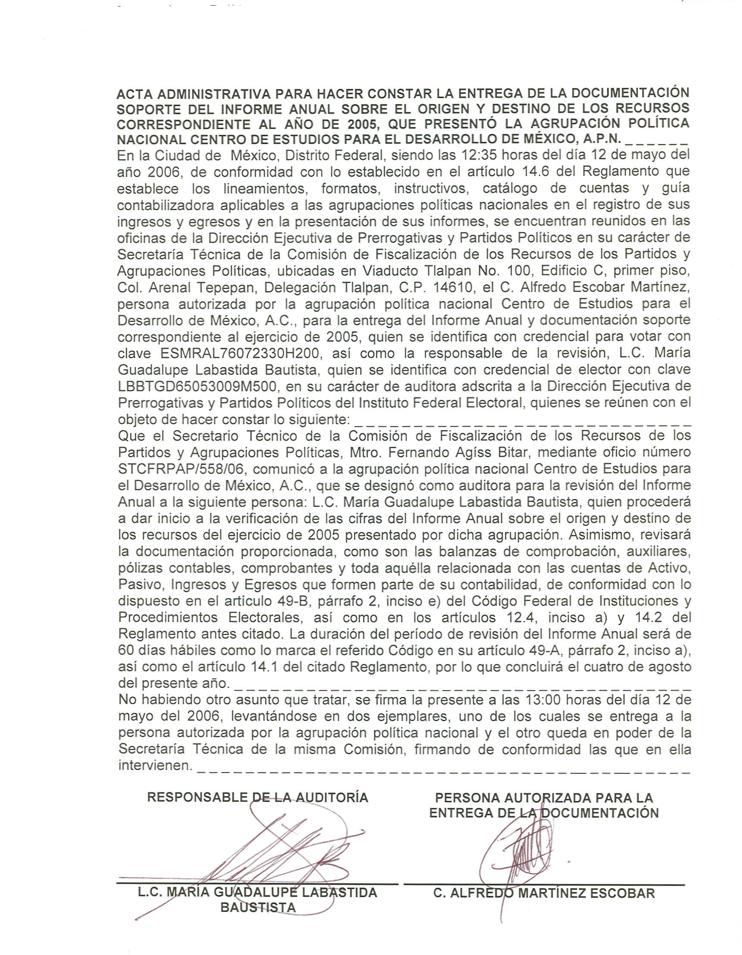

Anexo 2
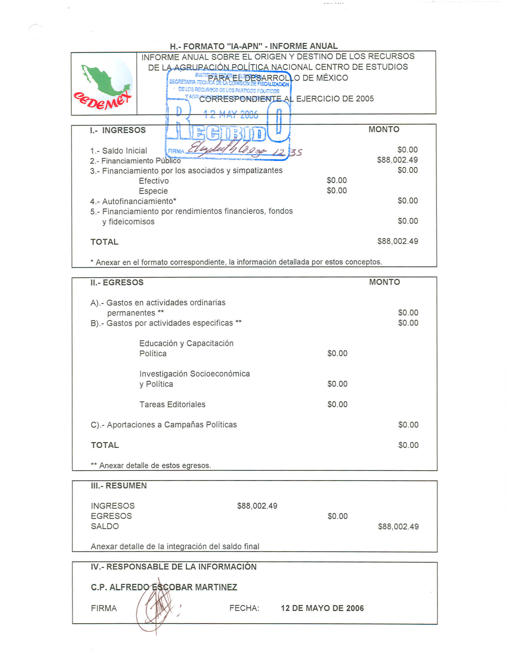

Anexo 3
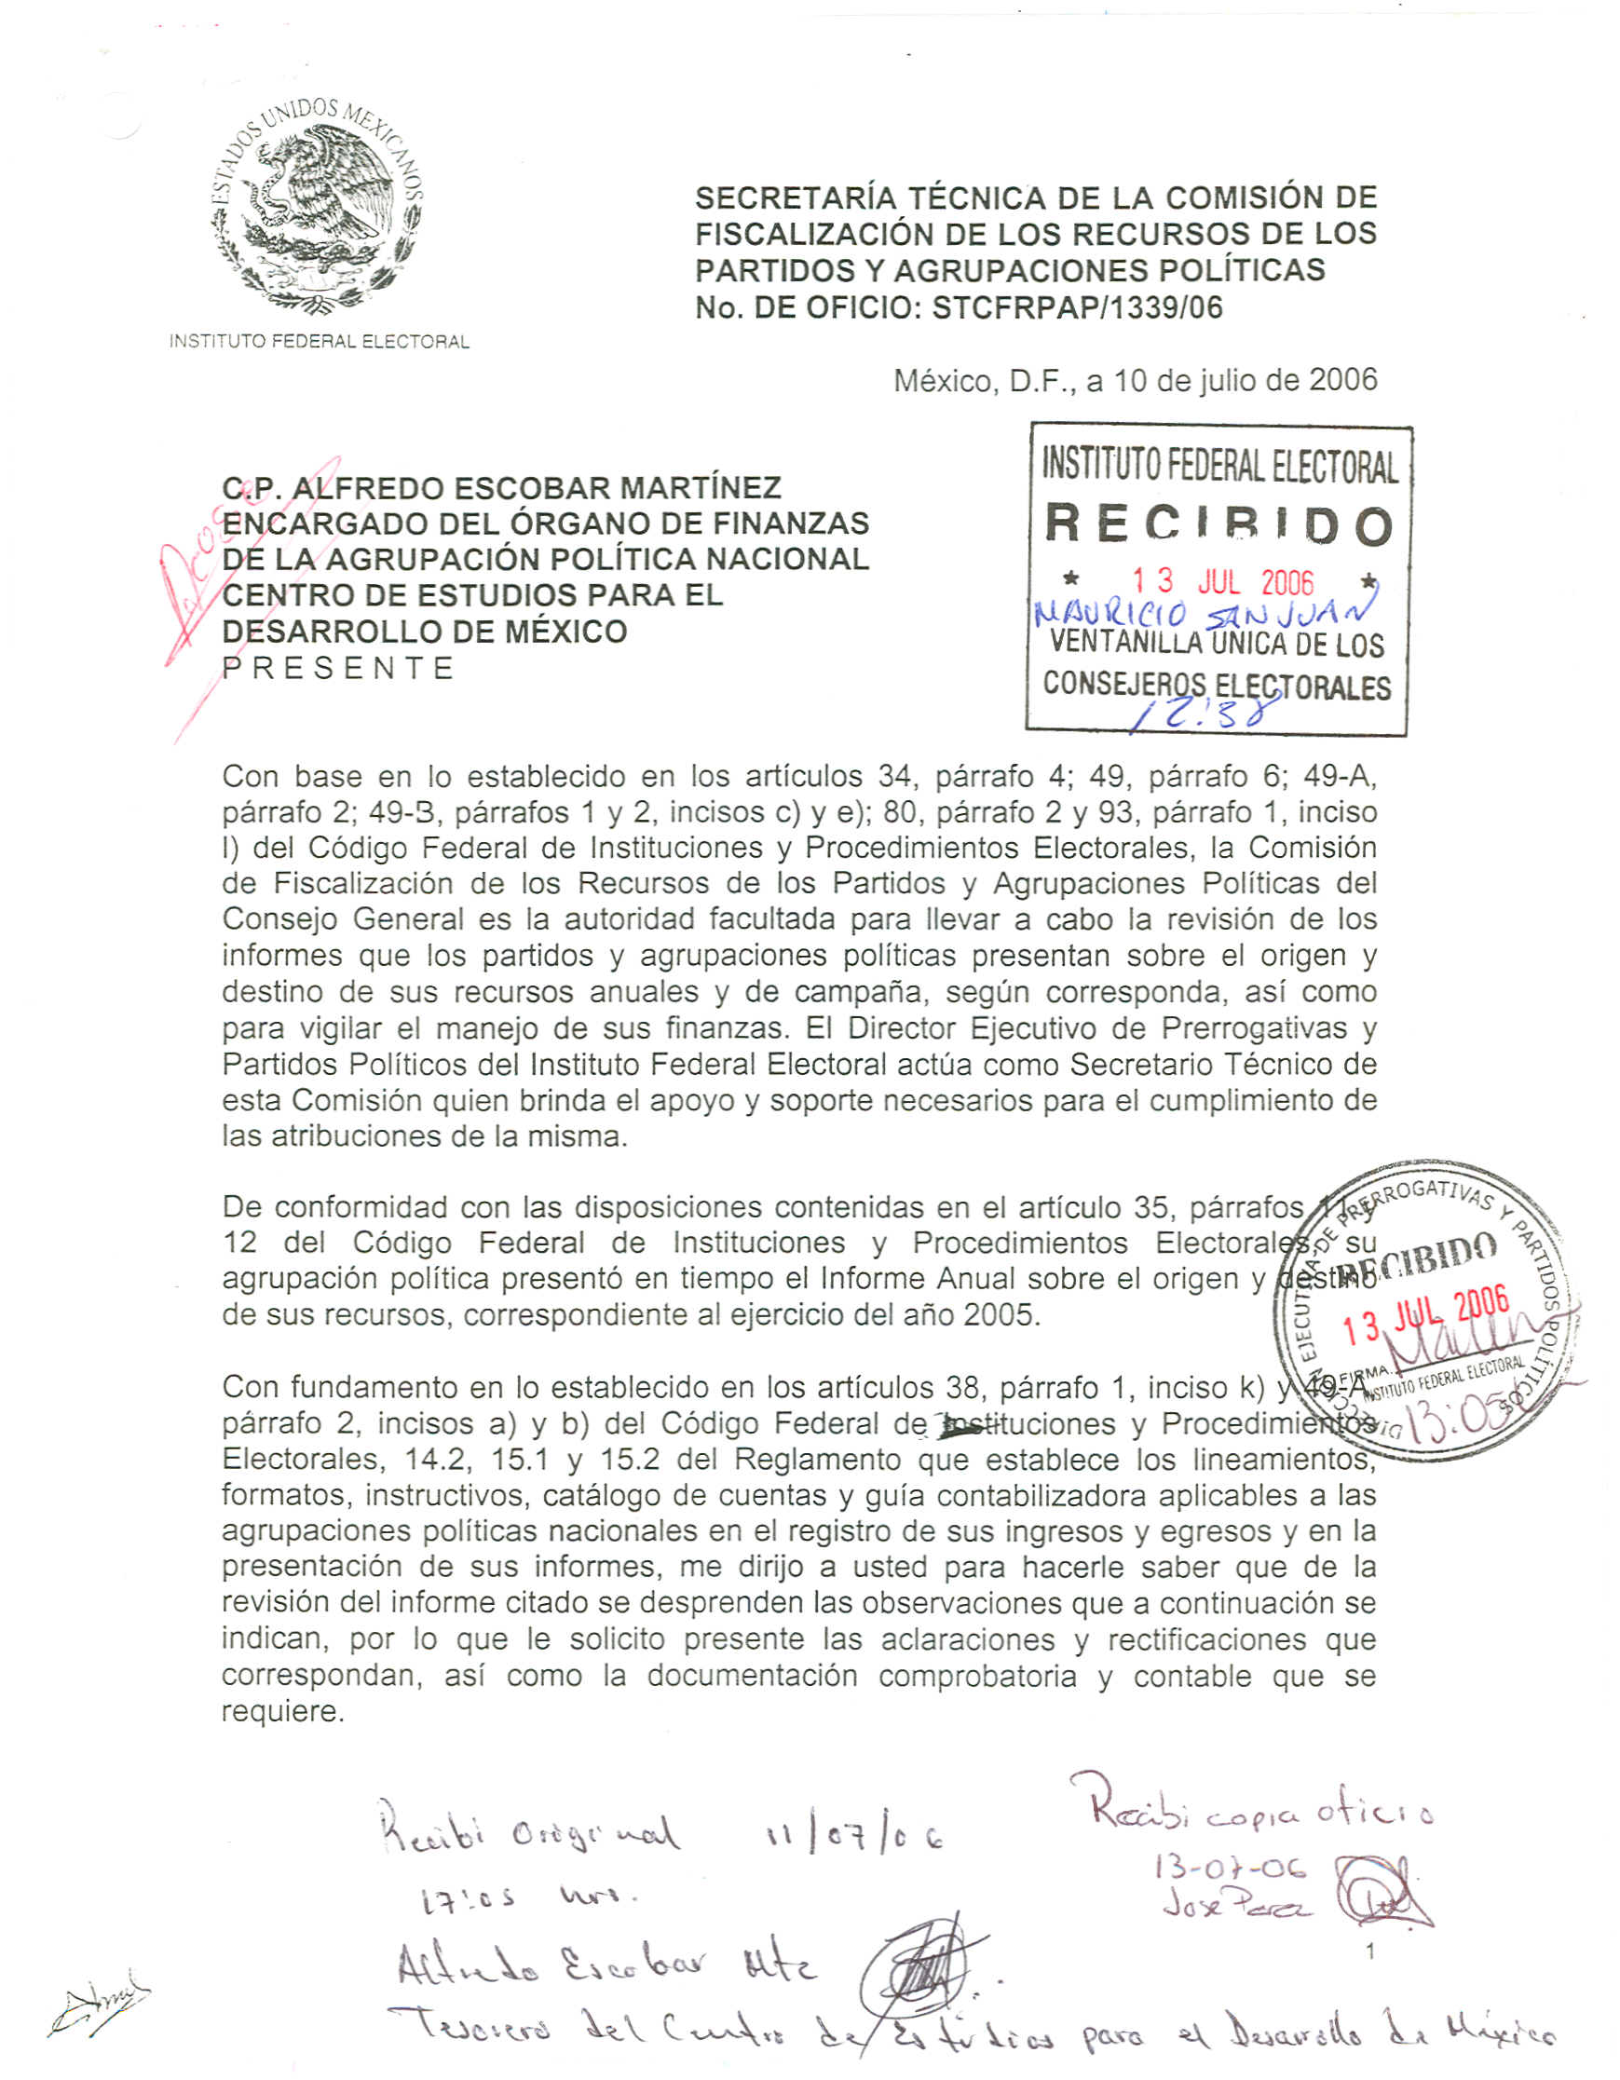

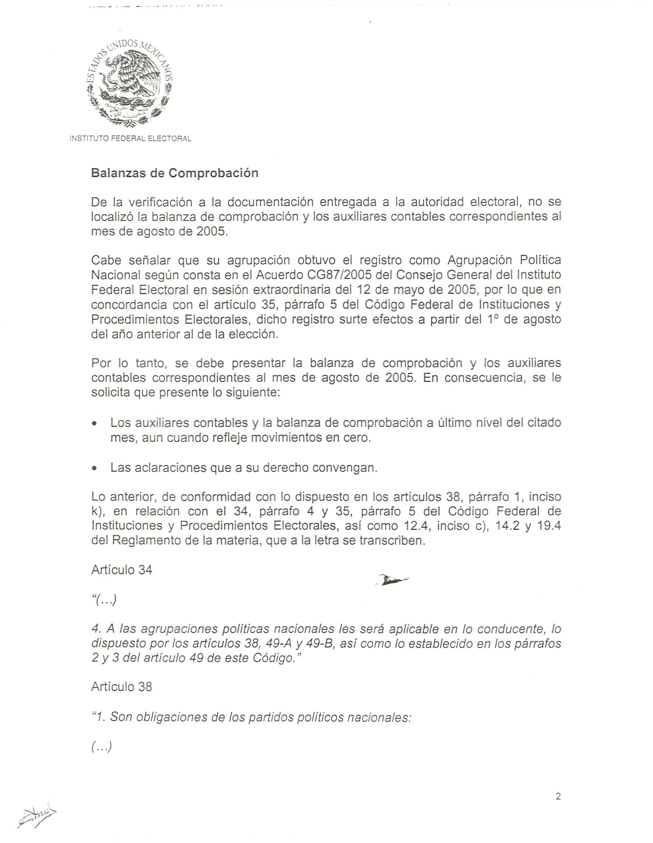

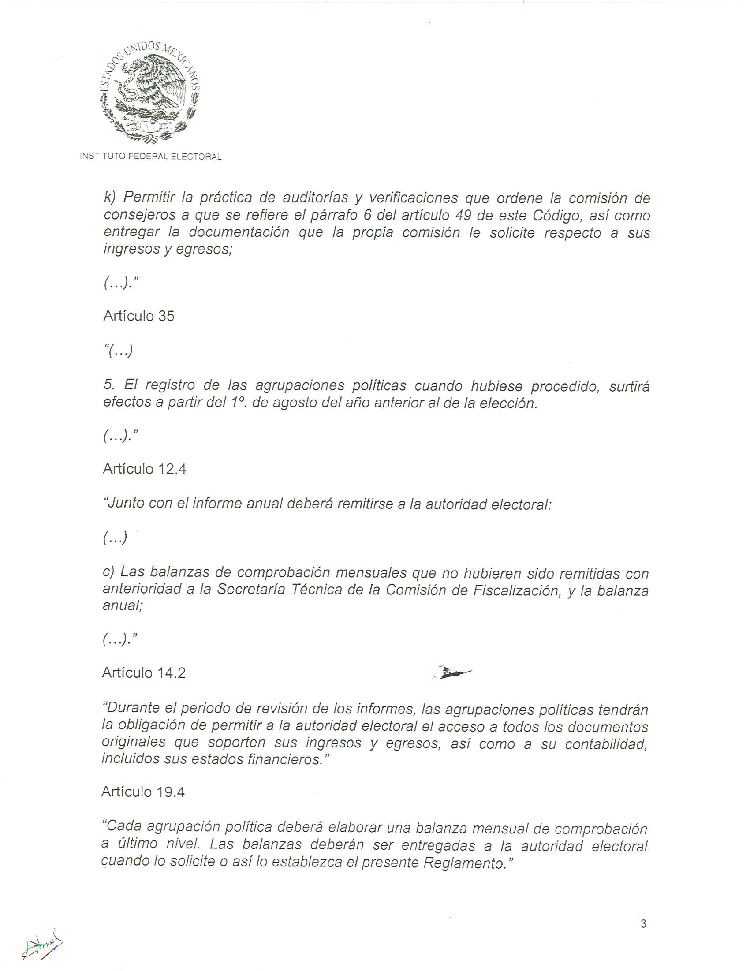

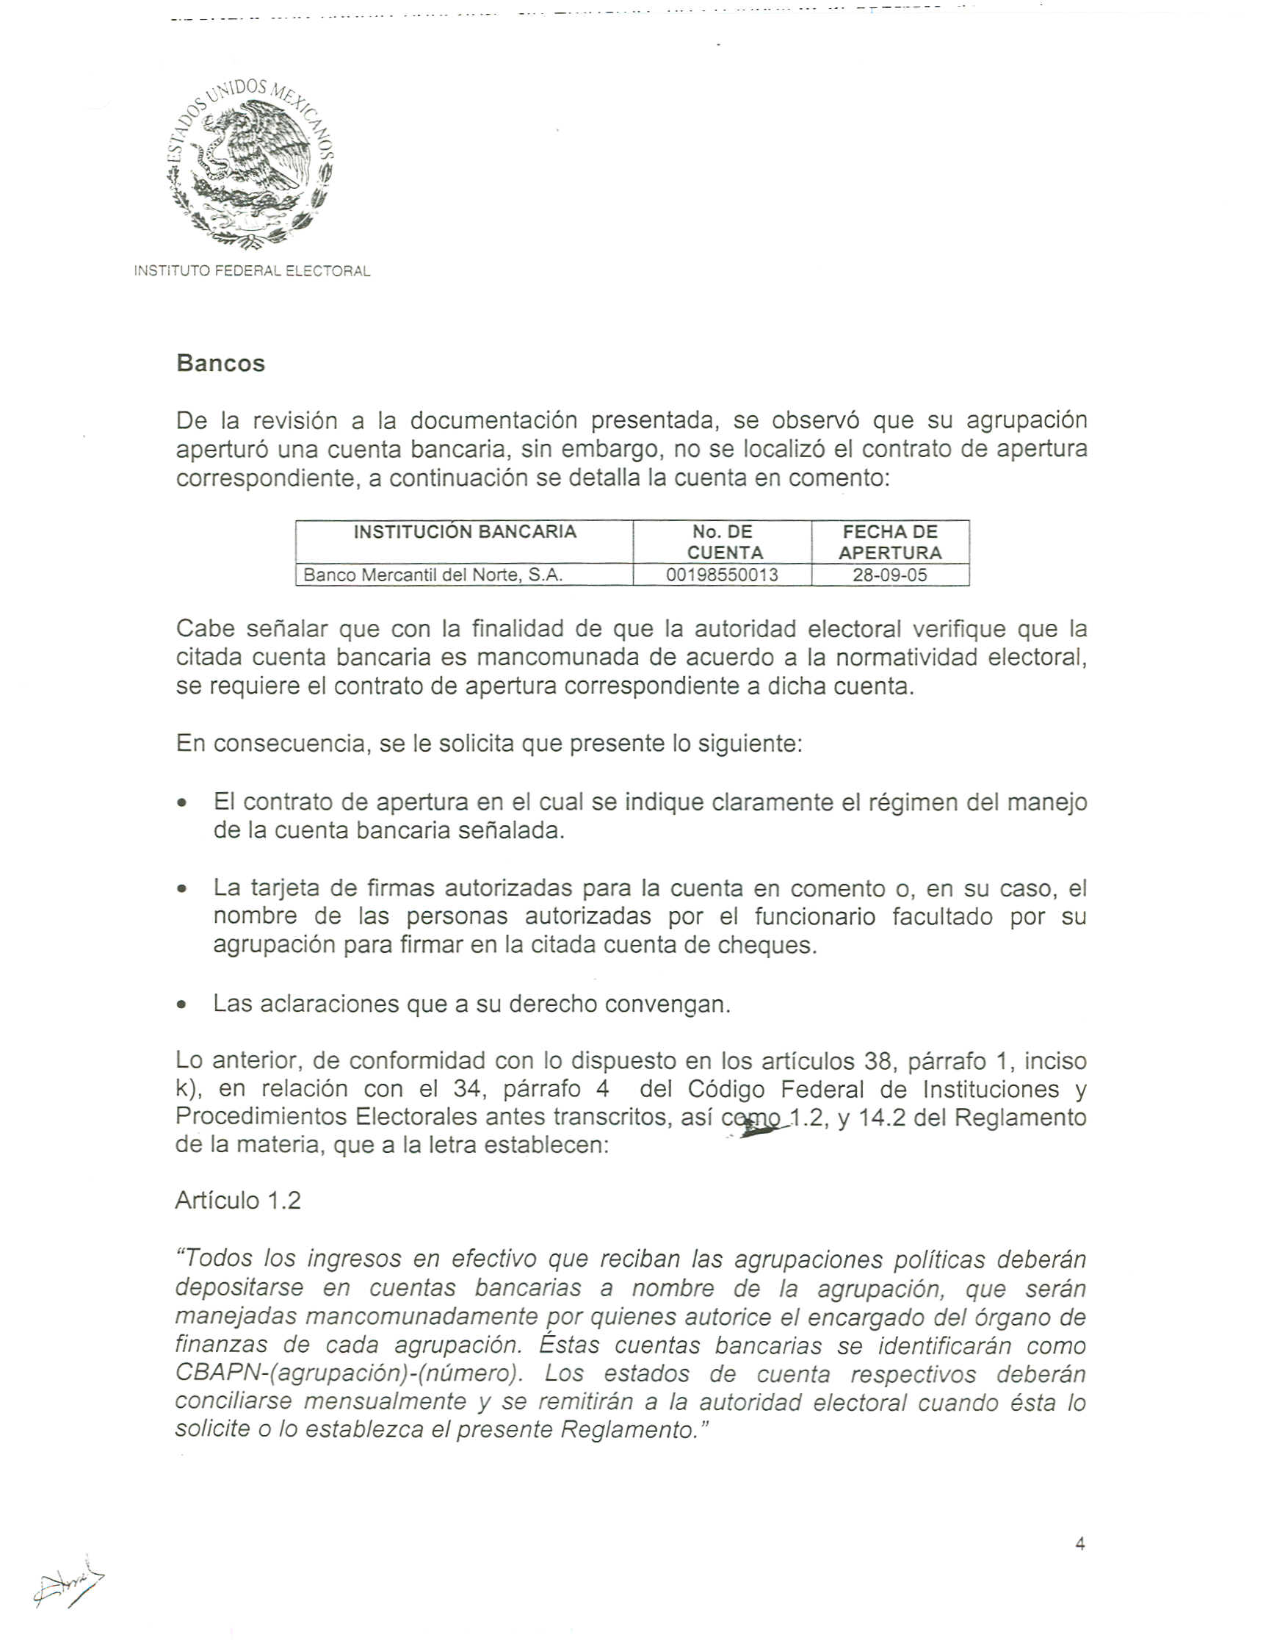

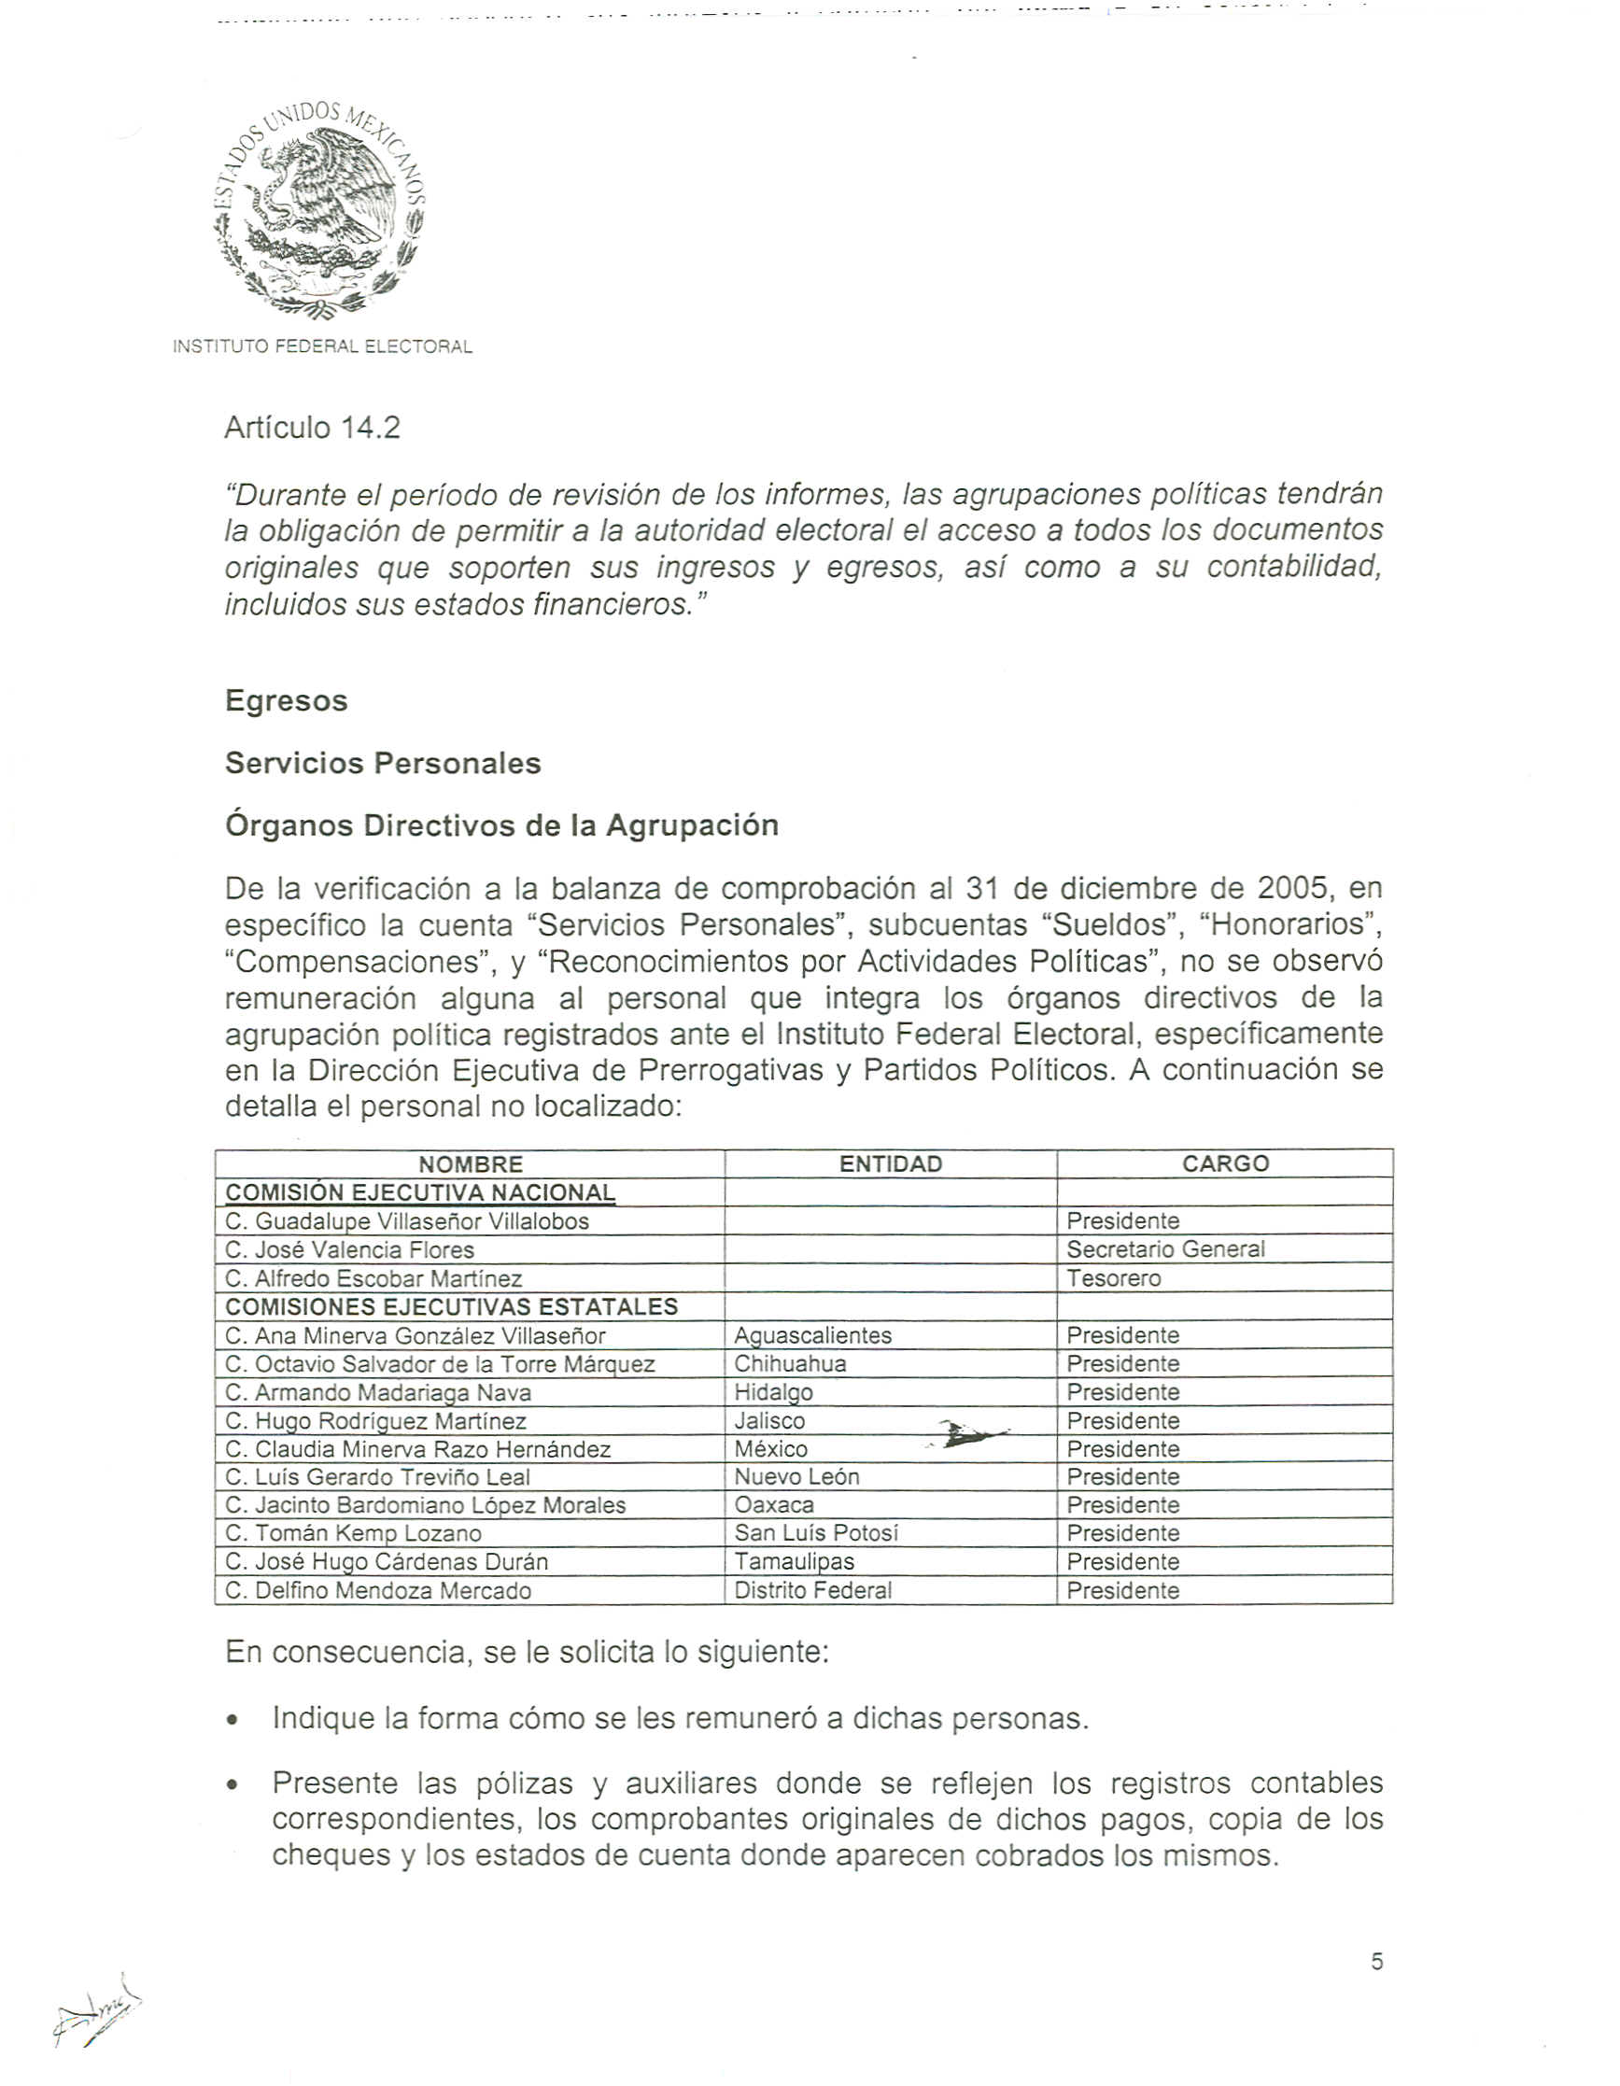

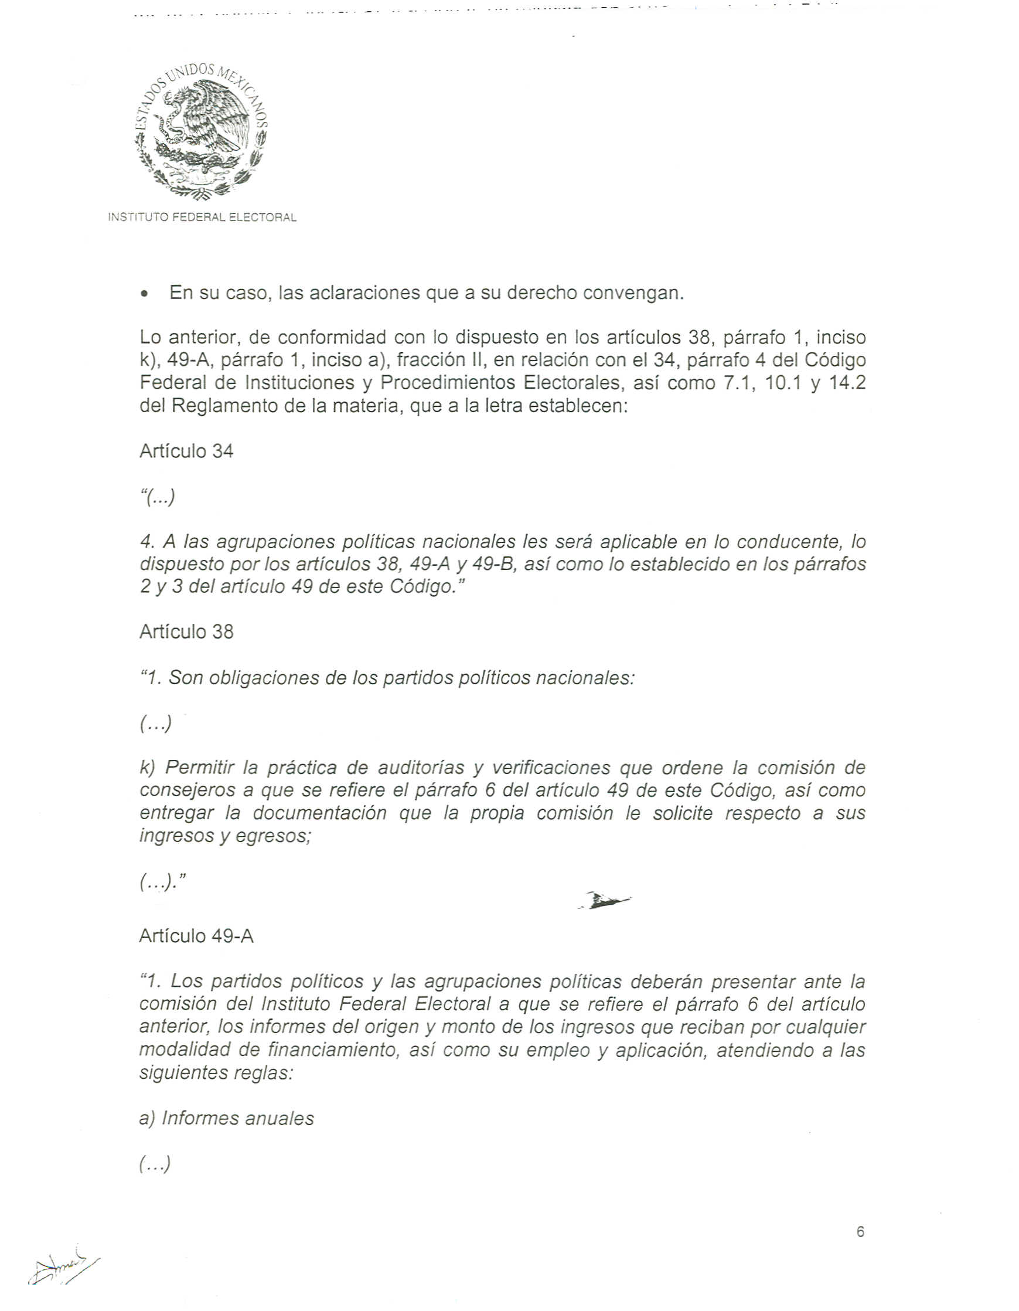

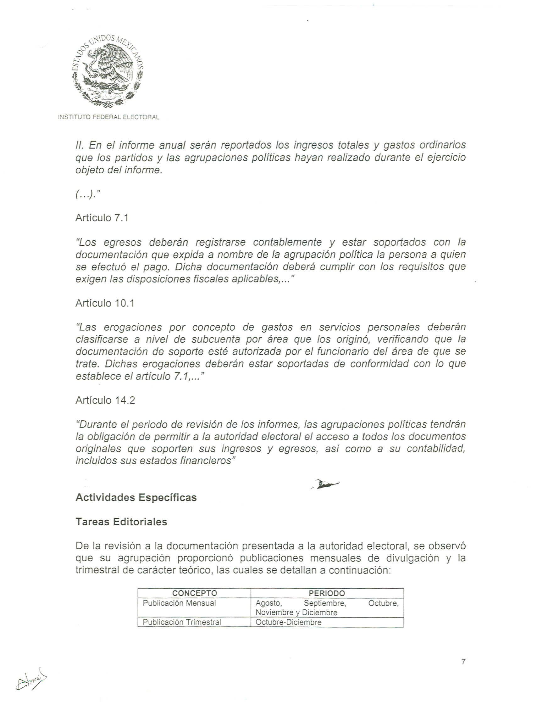

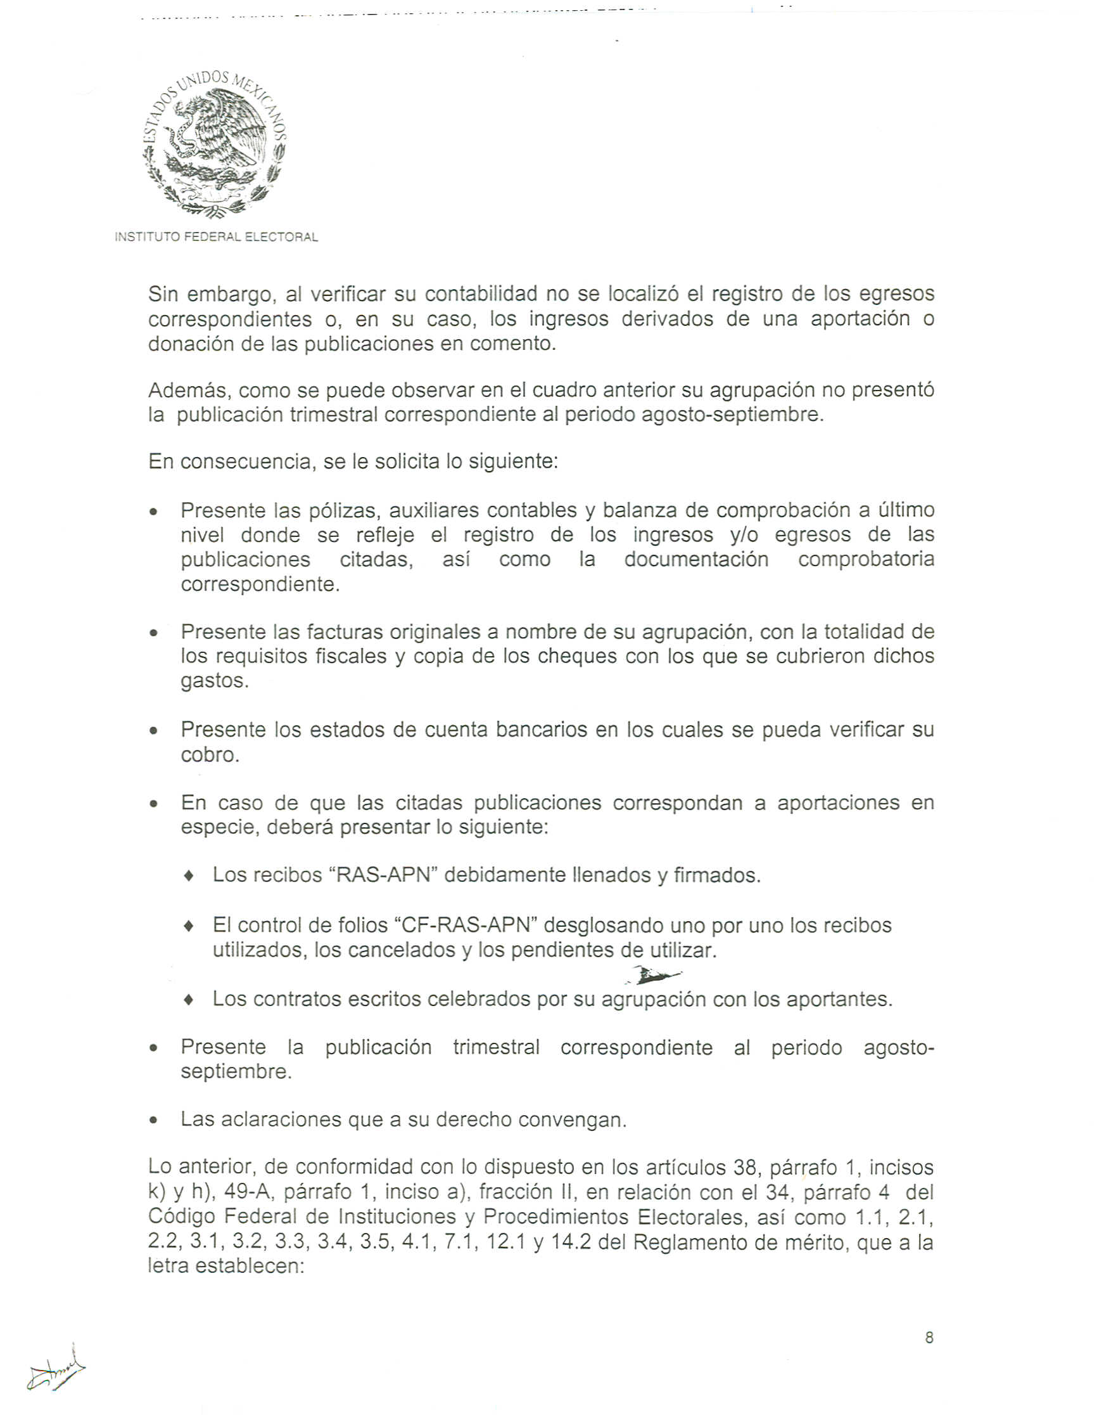

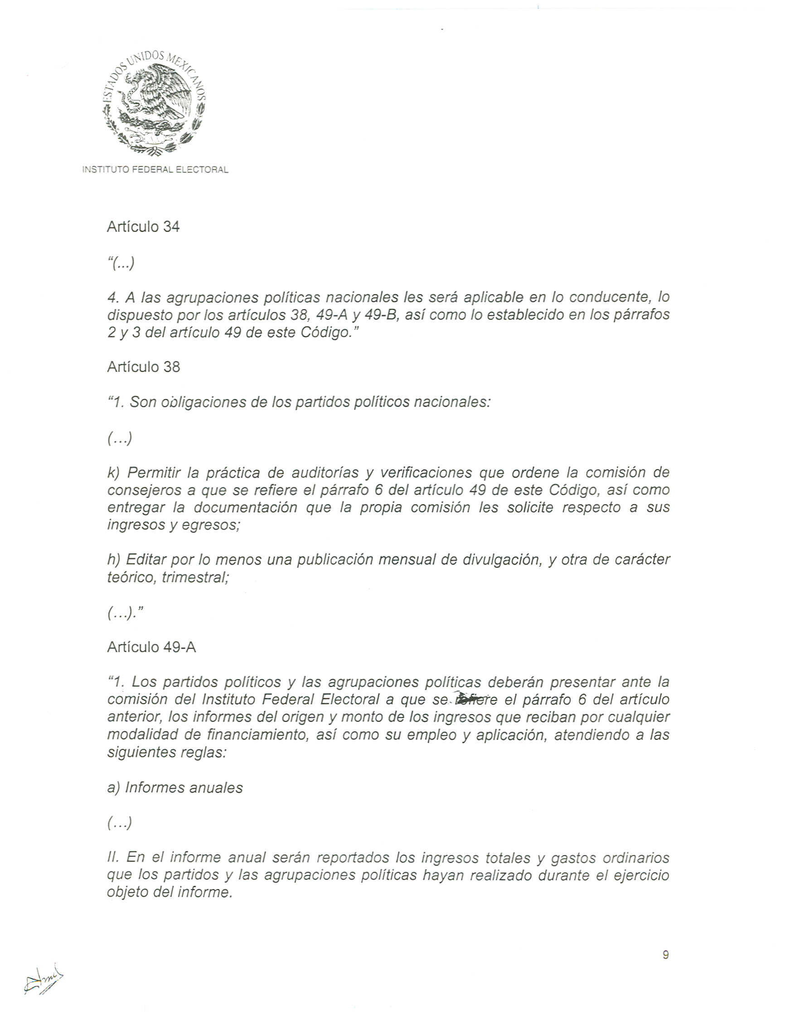

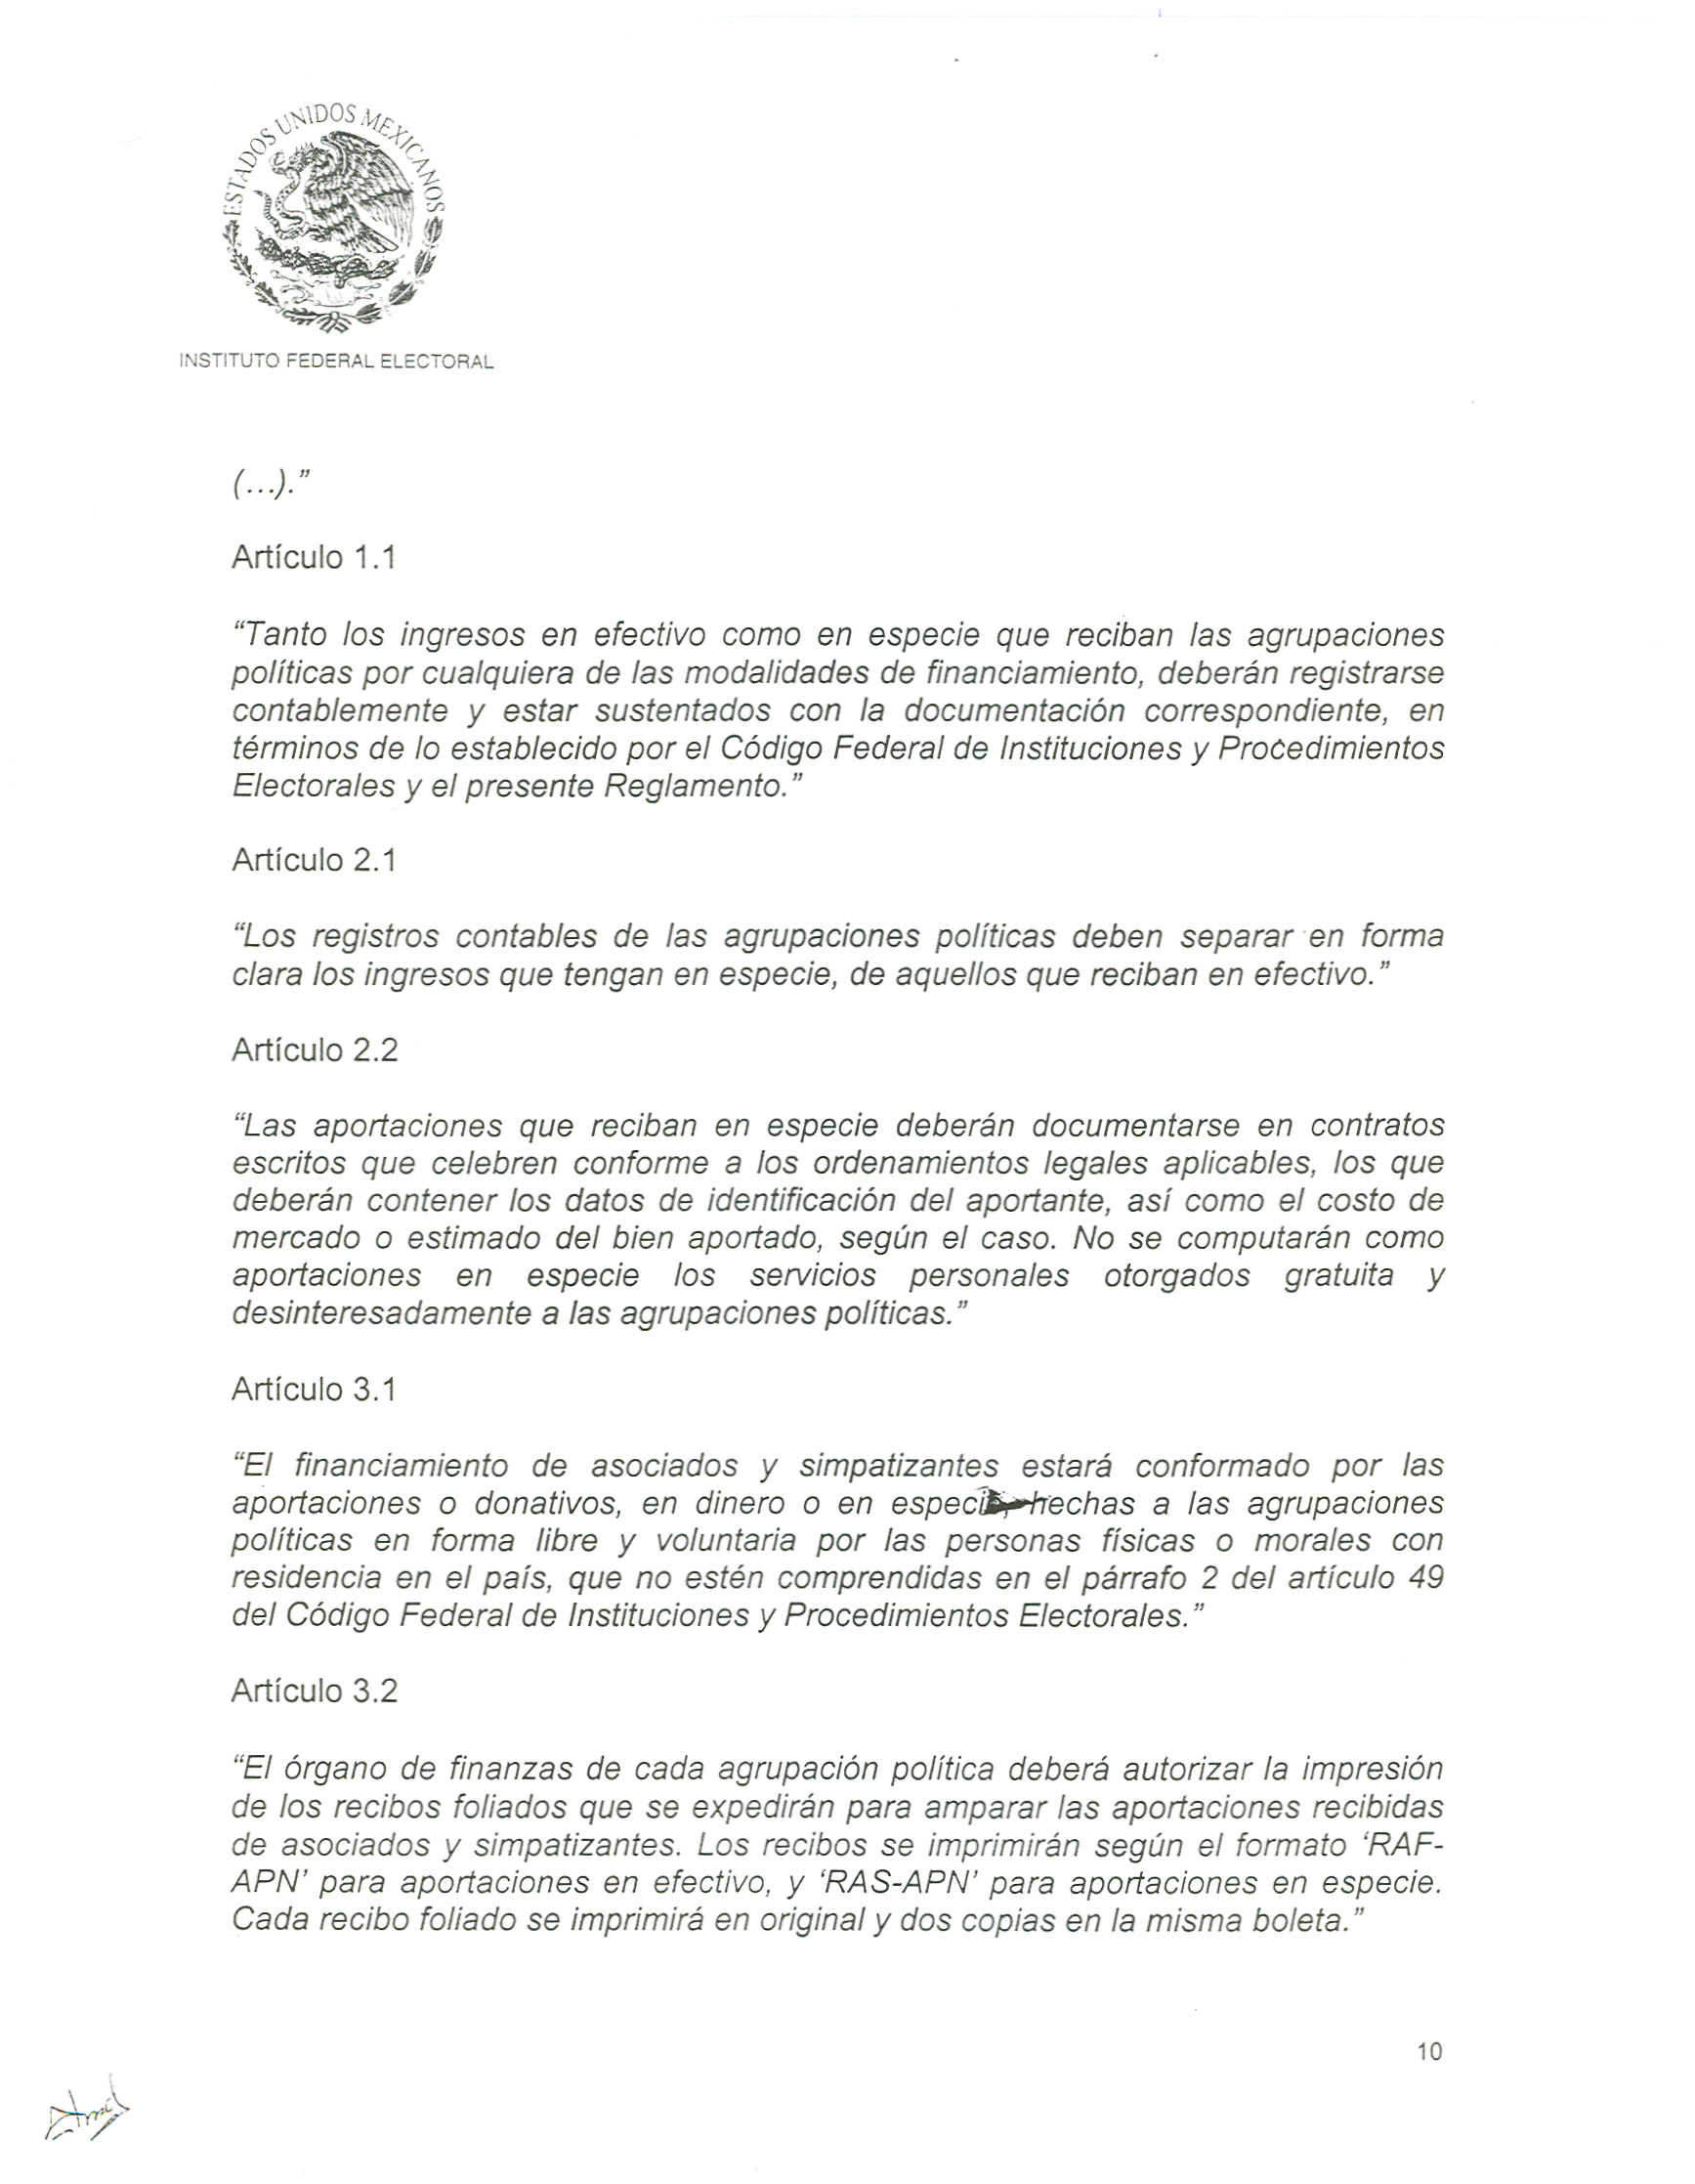

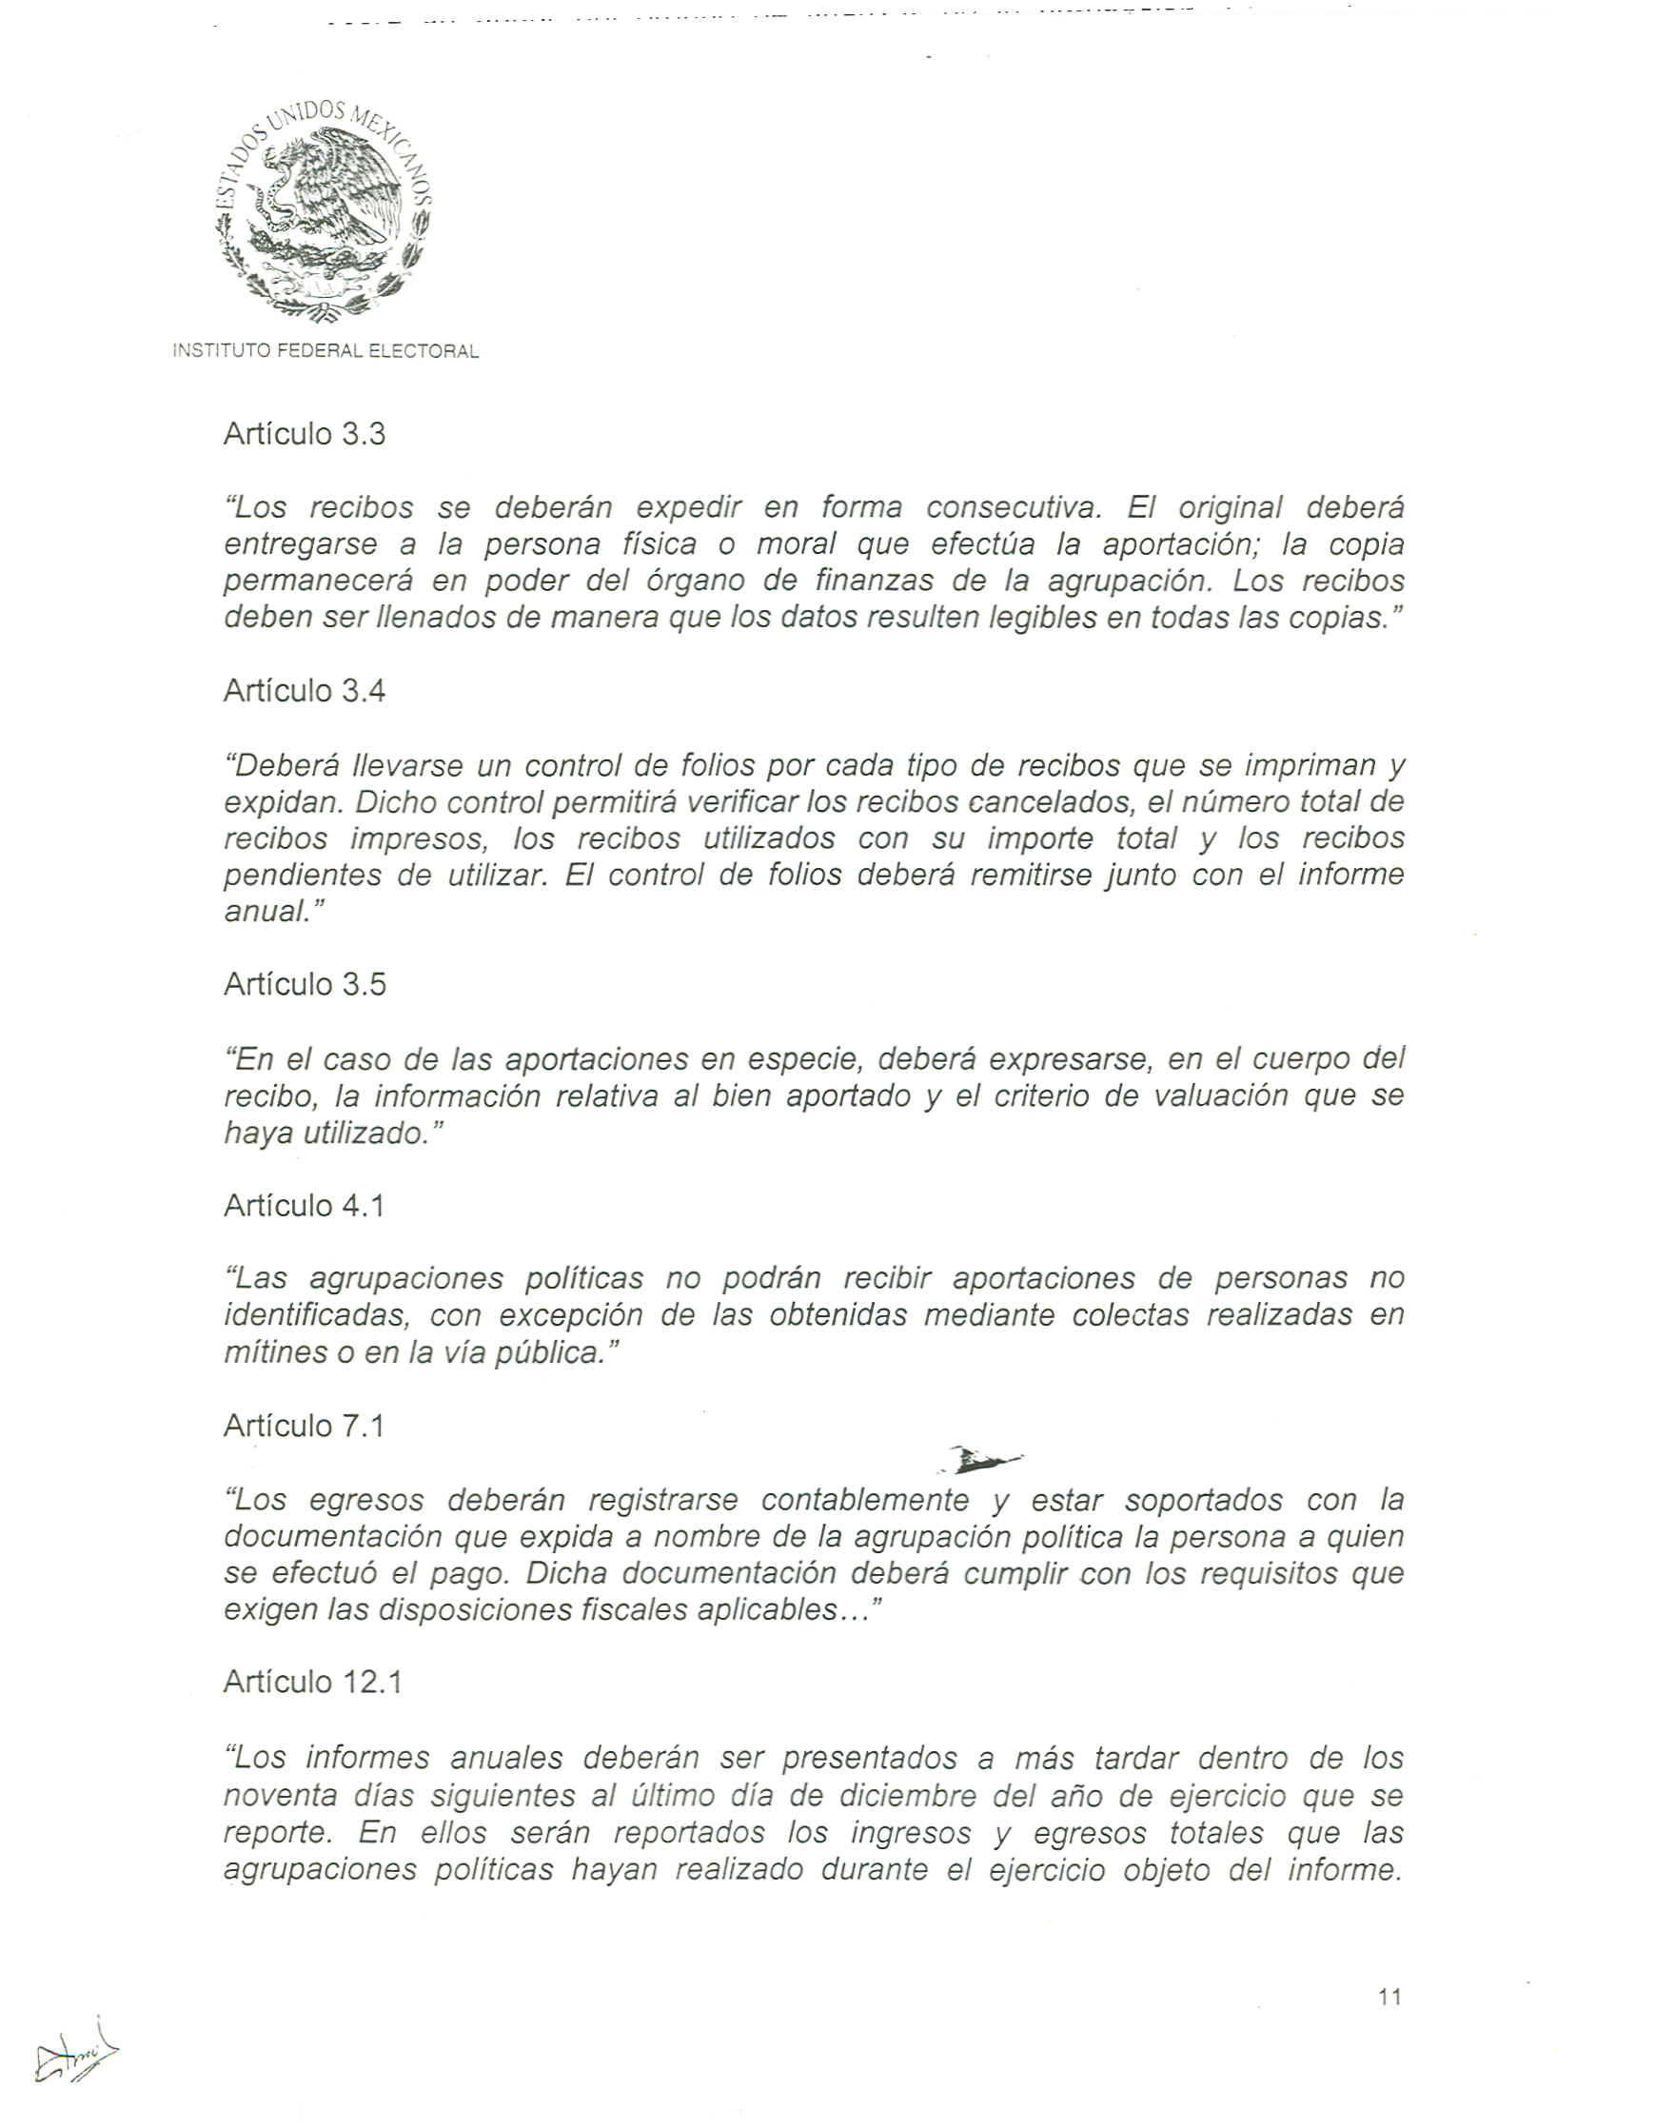

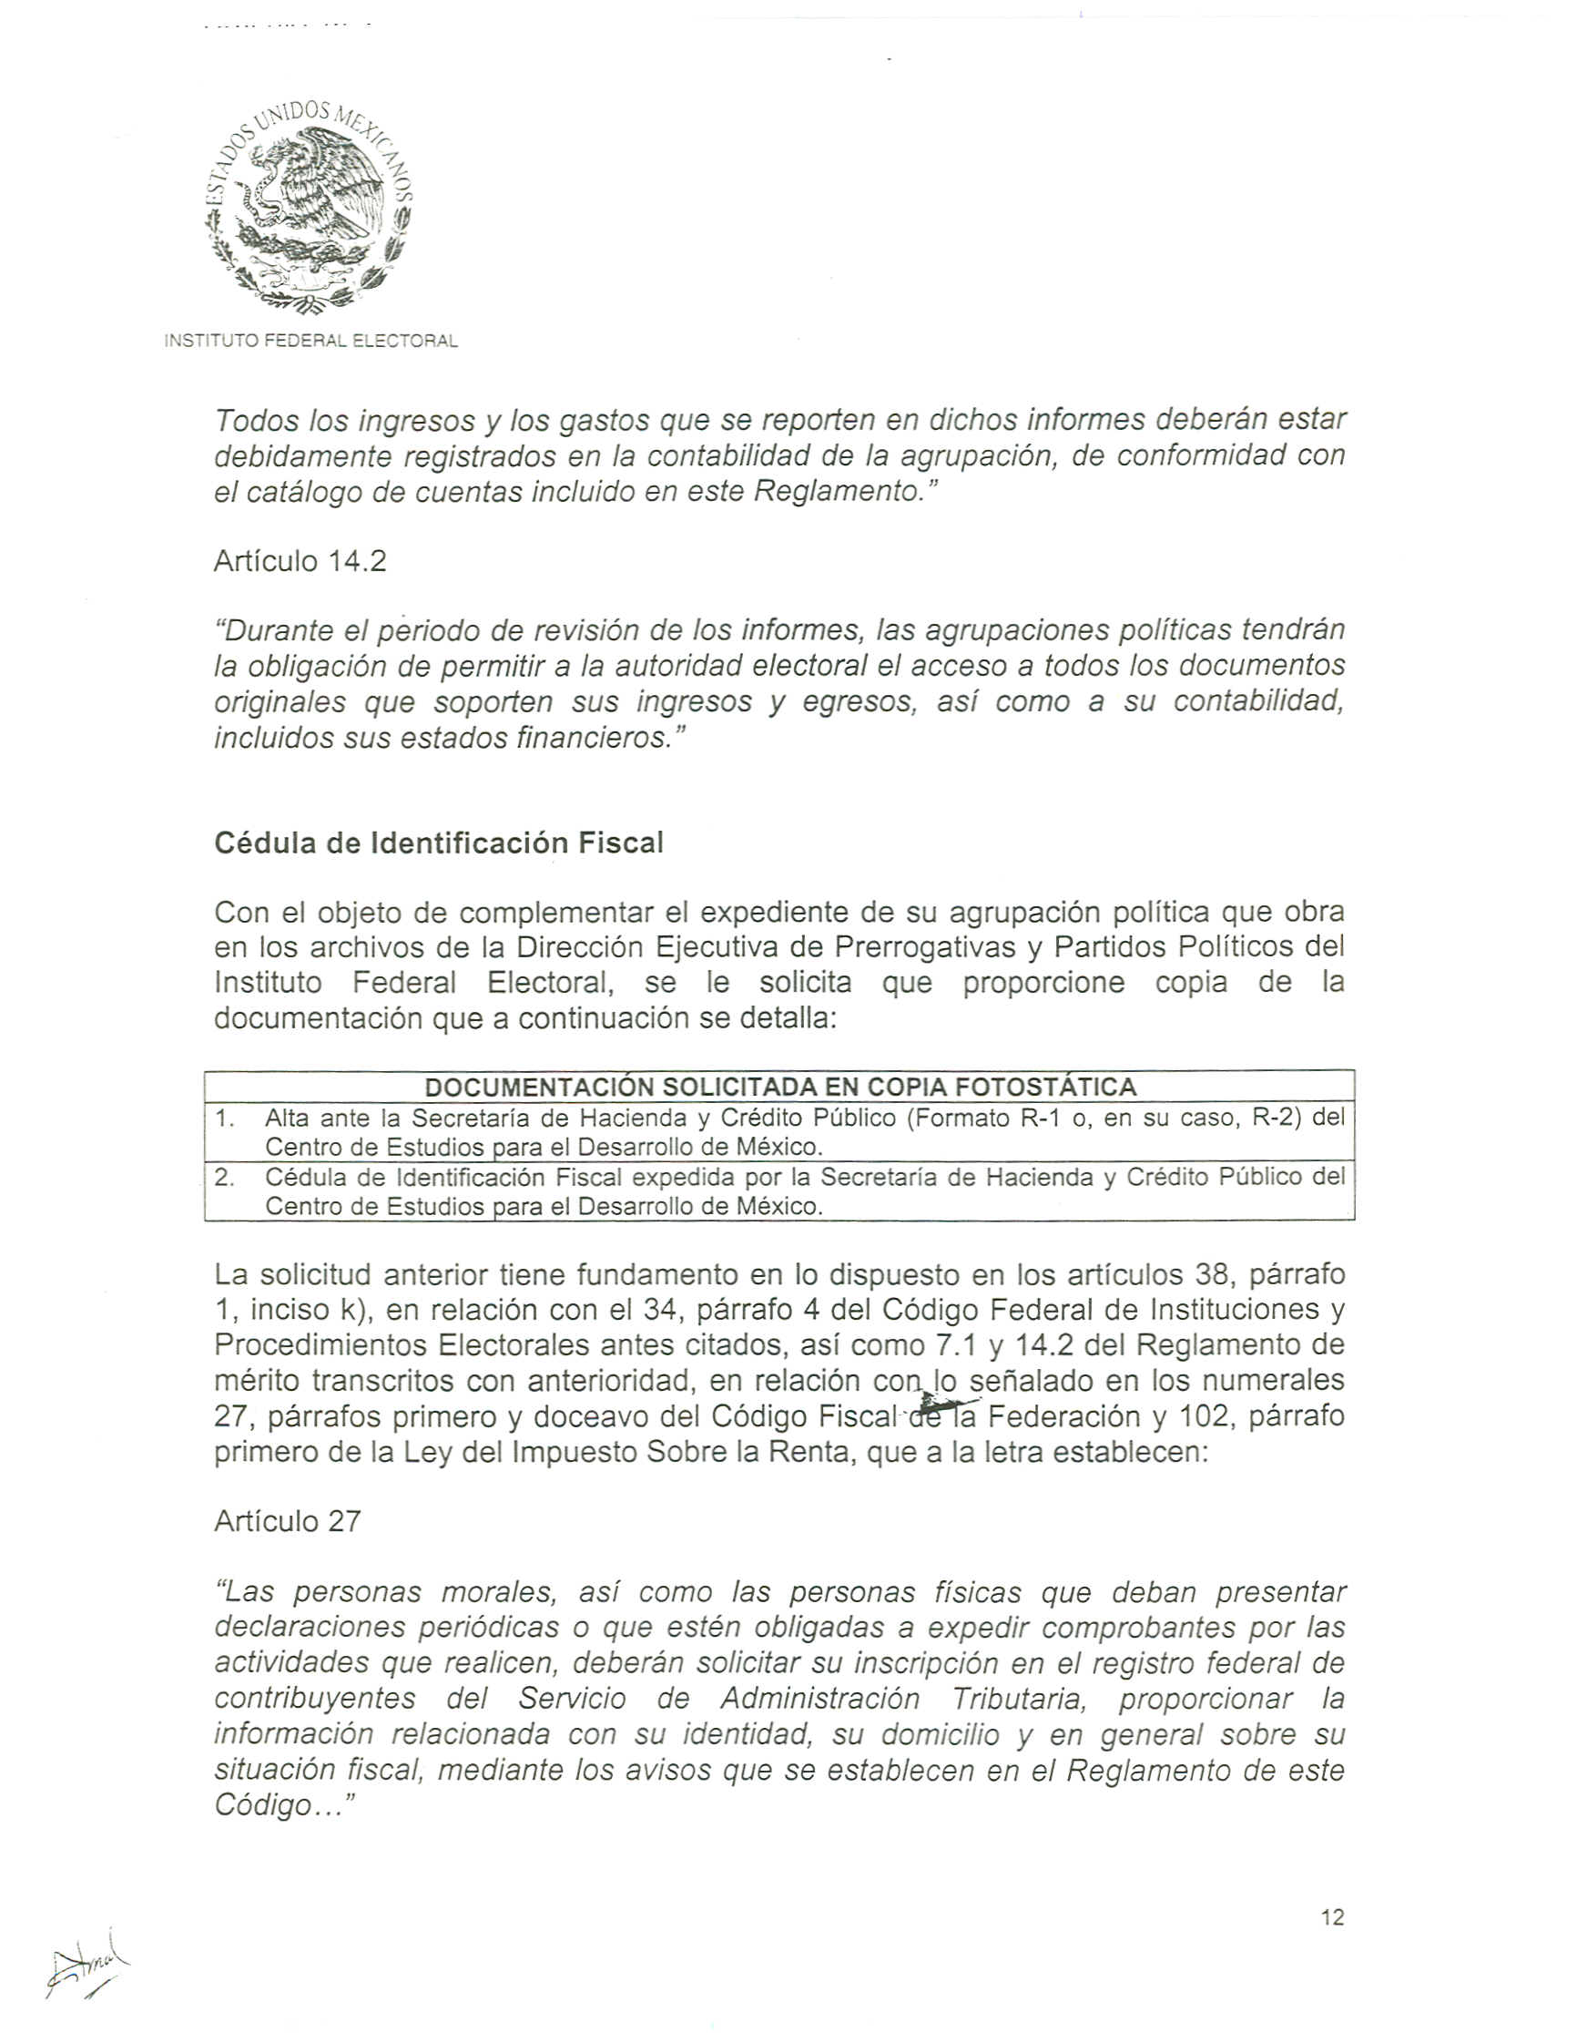

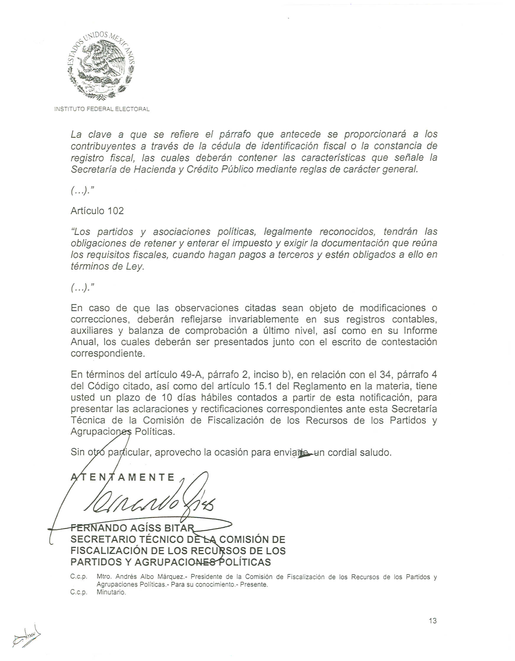

Anexo 4
